*УВАЖАЕМЫЕ КОЛЛЕГИ!*

В период с 9 по 10 декабря 2024 г. в г. Душанбе проводится четырнадцатая Международная теплофизическая школа конференция на тему «Теплофизические исследования и возобнов-ляемая энергетика».

Целью теплофизической школы является создание условий, при которых заслуженные ученые могут передать накопленные знания молодому поколению ученых и специалистов.

Во время работы конференции предполагается обсудить результаты теоретических, эксперимен-тальных, конструкторских и технологических работ по секциям:

1. **Методы, приборы и установки для теплофизических исследований и измерений.**
2. **Теплофизические свойства веществ, материалов и изделий.**
3. **Проблемы тепло- и массообмена.**
4. **Отраслевая теплофизика и теплотехника, экономика и управление.**
5. **Химическая экология и инженерная защита окружающей среды в теплоэнергетике.**
6. **Новые энерго- и ресурсосберегающие технологии, материалы и возобновляемые источники энергии.**

Рабочие языки конференции – русский, таджикский и английский.

Планируется выпуск трудов конференции.

Оргкомитет внимательно рассмотрит все кандидатуры лекторов и темы их сообщений, рекомендованные научными организациями и коллективами, а также личные заявки ученых, желающих выступить с лекциями на конференции. Лекции объемом до 6 страниц следует направить в оргкомитет до 20 ноября 2024 года.

Планируемая продолжительность лекций – 20 минут. Кроме лекций предполагается заслушать устные доклады продолжительностью 10 минут и обсудить стендовые сообщения.

Желающие принять участие в работе конференции в качестве лектора, докладчика или слушателя должны до 05 декабря 2024 года прислать в адрес оргкомитета материалы, оформленные в соответствии с требованиями:

1. Автор имеет право опубликовать в сбор-нике не более 3 работ (объем лекций – до 6 стр., докладов – до 4 стр., сообщений – до 2 стр.).

2. Тезисы лекций, докладов и сообщений представляются по электронной почте (вложенным архивным файлом).

3. Рукописи лекций, докладов, сообщений должны быть тщательно отредактированы.

4. Текст создается в редакторе Word. Шрифт Times New Roman, кегль 12. Межстрочное расстояние – одинарное. Красная строка – 0,5 см. Формат бумаги – А4, книжная. Поля: верхнее – 2 см; левое – 2 см; нижнее – 2 см; правое – 2 см.

5. Название печатается по центру пропис-ными буквами, расстояние между строками – 1 интервал. Сокращение и перенос слов в названии не допускаются. Фамилии и инициалы авторов печатаются строчными буквами на 2 интервала ниже названия. На 2 интервала ниже приводится полное название организации и ее адрес. Далее на 2 интервала ниже печатается основной текст.

6. В текст возможна вставка рисунков и таблиц. Рисунки должны быть выполнены в черно-белом формате.

7. Рукописи, оформленные с нарушением данных требований и не соответствующие заяв-ленной тематике, в программу не включаются и авторам не возвращаются.

Пример для оформления статьи прикреплен к информационному письму.

**Министерство науки и высшего образования Российской Федерации, Министерство образования и науки Республики Таджикистан, Тамбовский государственный технический университет, Таджикский технический университет имени академика М.С. Осими, Казанский национальный исследовательский технический университет имени А.Н. Туполева – КАИ**



**КОНФЕРЕНЦИЯ**

**ИНФОРМАЦИОННОЕ ПИСЬМО**

**Четырнадцатая Международная теплофизическая конференция (школа)**

**«Теплофизические исследования и возобновляемая энергетика»**

**09-10 декабря 2024 г.**

🕿Тел: (+992) 931 63 15 85; 107 55 55 47

🖂 E-mail: [mahmad1@list.ru](mailto:mahmad1@list.ru)

**Организационный взнос за участие в конференции не предусмотрен!** Рассылка сборника научных трудов конференции будет проводиться в электронном виде. Печатная версия – платная.

Регистрация участников производится 9 декабря 2024 года с 8 до 9 часов по адресу ул. проспект академиков Раджабовых, 10, Таджикский технический университет имени академика М.С. Осими.

Для зарубежных участников конференция проводится в формате онлайн. Ссылки для входа в конференцию будет направлены на электрон-ные почты участников.

По всем вопросам, связанным с проведением четырнадцатой Международной теплофизичес-кой конференции, обращаться в оргкомитет по адресу:

**734042, г. Душанбе, проспект академиков Раджабовых, 10.**

д.т.н., профессору Сафарову М.М.

Телефоны для справок: +992 93 163 15 85 моб.; 107555547 моб.

E-mail: mahmad1@list.ru; [safovidin.tagoev@yandex.ru](mailto:safovidin.tagoev@yandex.ru)

**Оргкомитет**

Мищенко С.В - сопредседатель оргкомитета, д.т.н., профессор Тамбовского государственного технического университета (ТГТУ), г. Тамбов;

Давлатзода К.К. - сопредседатель оргкоми-тета, д.э.н., профессор, ректор Таджикского технического университета (ТТУ) имени академика М.С. Осими, г. Душанбе;

Гортышов Ю.Ф. - зам. председателя оргкоми-тета, академик АН Р, д.т.н., профессор КНИТУ им. А.Н. Туполева - КАИ, г. Казань;

Пономарев С.В. - зам. председателя оргкомитета, д.т.н., профессор ТГТУ, г. Тамбов;

Сафаров М.М. - зам. председателя оргкоми-тета, академик МИА, академик МАХ, академик ИА РТ, Заслуженный деятель науки и техники Таджикистана, д.т.н., профессор;

Баранов И.В. - зам. председателя оргкомитета, д.т.н., профессор Санкт-Петербургского нацио-нального исследовательского университета информационных технологий, механики и оптики, г. Санкт-Петербург.

**Организационный комитет**

Абдуллозода Р.Т. – к.т.н., доцент, проректор по науке и инновации Таджикского техническо-го университета имени академика М.С. Осими,

г. Душанбе;

Маджидзода Т.С., к.т.н., доцент, проректор по учебной части, первый проректор Таджикского технического университета имени академика М.С. Осими, г. Душанбе;

Раҳимзода Дж.Б., к.т.н, доцент, декан ЭФ ТТУ им. акад М.С. Осими, г. Душанбе;

Тагоев С.А., к.т.н, доцент, зав. каф. ТТиТЭ ТТУ им. акад М.С. Осими, г. Душанбе (секретарь);

Зарифзода М.А., д.т.н., и.о. проф. кафедры ТТиТЭ ТТУ им. акад М.С. Осими, г. Душанбе;

Саидзода М.М., д.т.н., директор Технического колледжа ТТУ им. акад М. Осими, г. Душанбе;

Собиров Дж.Ф., д.т.н., доцент кафедры общей физики БГУ имени Н. Хусрава, г. Бохтар;

Насриддинов А.С., к.х.н., доцент, зав. каф. физики ТТУ им. акад М.С. Осими, г. Душанбе;

Мальцева С.А., к.т.н, доцент каф. ОХиЭ КНИТУ им. А.Н. Туполева – КАИ, г. Казань;

Зарипов Дж.А., к.т.н, доцент кафедры ТТиТЭ ТТУ им. акад М.С. Осими, г. Душанбе;

Тиллоева Т.Р., к.т.н., ассистент кафедры ТТиТЭ ТТУ им. акад М.С. Осими, г. Душанбе.

Статьи отправит на электронную почту:

[mahmad1@list.ru](mailto:mahmad1@list.ru)

Пример оформления статьи

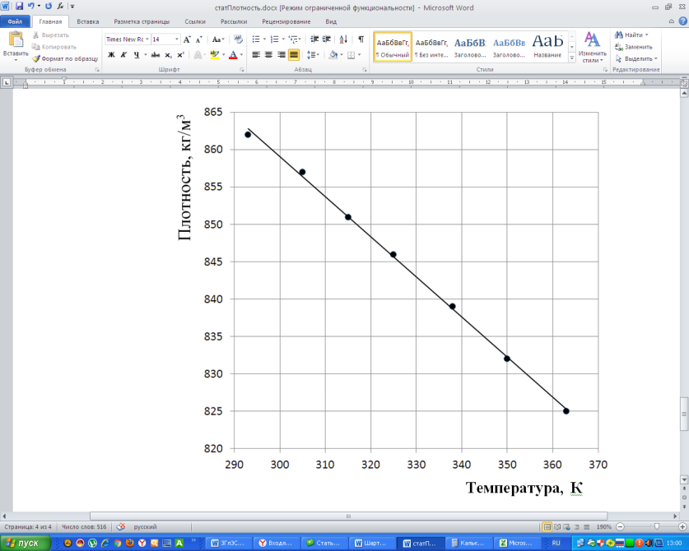**УДК 536.12**

**ПЛОТНОСТЬ И ВЯЗКОСТЬ ТУРБИННОГО МАСЛА В ЗАВИСИМОСТИ ОТ ТЕМПЕРАТУРЫ**

**Сафаров М.М.,** **Тагоев С.А.**

Таджикский технический университет имени акад. М.С. Осими, г. Душанбе, Таджикистан

**Аннотация.** *Данная статья посвящена исследованию влияния …*

**Ключевые слова:** *плотность, вязкость, ...*

**Введение.** Турбинные масла предназначены для смазывания и охлаждения уплотнений …

**Экспериментальная часть.** Нами исследованы влияния температуры на … [1].

Таблица 1. Плотность турбинного масла в зависимости от температуры при атмосферном давлении

|  |  |  |  |  |  |  |  |
| --- | --- | --- | --- | --- | --- | --- | --- |
| Т, К | 293 | 305 | 315 | 325 | 338 | 350 | 363 |
| ρ, кг/м3 | 862 | 857 | 851 | 846 | 839 | 832 | 825 |

По результатам экспериментальных измерений предложена эмпирическое уравнение:

$=-0,5359Т+1019,8 кг/м^{3}$.

**Выводы.** Таким образом, в результате экспериментов выявлено …

**Литература**

1. ГОСТ 3900-85 Нефть и нефтепродукты. Методы определения плотности. – М.: Издательство стандартов, 2000.

**Safarov M.M., Tagoev S.A.**

**THE DENSITY AND VISCOSITY OF TURBINE OILS DEPENDING ON THE TEMPERATURE**

**Annotation**. This article investigates the effect of …

**Key words**: density, viscosity, turbine oil, ...

**Сведения об авторах (на двух языках):**

Тагоев Сафовидин Асоевич, кандидат технических наук, доцент, заведующий кафедрой «Теплотехника и теплоэнергетика» ТТУ им. акад. М.С. Осими. Тел.: (+992) 91 913 26 39. E-mail: [safovidin.tagoev@yandex.ru](mailto:safovidin.tagoev@yandex.ru)